
Versie 4.1
Overzicht van de wijzigingen

Versie 4.1.12 | 10/01/2001
Gewijzigde tafels |  | Nieuwe tafels | Gewijzigde index
Client.dbf  FRAISLIVR, 'N', 8, 2  FRANCO, 'N', 8, 2  Article.dbf  Systeme.dbf  SOCIETE, 'N', 3, 0 |  | Geen enkel nieuwe tafel | Geen enkel wijziging
- Basis voor multi-maatschappijen : een basis van een multi-maatschappijen module wordt ontwikkeld. Het principe ervan is de verbinding tussen een nummer van maatschappij en tussen artikels en systemen. De multi-maatschappijen module is nu op specifieke aanvraag ontwikkeld. De oorspronkelijke bestelling wordt gesplitst. De verschillende delen ervan worden tot verschillende productiemaatschappijen geëxporteerd.

- Beglazingsbestellling via Teleglass : beglazingsbestellingen kunnen electronisch rechtstreeks bij de leveranciers van St Roch gemaakt worden. Daarvoor worden een verbindingsprogramma in WinPro geactiveerd en een specifieke Teleglass programma geïnstalleerd .

- Samenvattend verzendingsnota : een samenvattend berekend verzendingsnota per klant wordt afgedrukt indien deze optie in Instelling | Parameters document| documenten voor klant geactiveerd wordt. Op dit document worden alle te leveren bestellingen voor een zelfde klant vermeld met de te betalen bedragen. Een bedrag ‘vracht’ of ‘vrachtvrij’ kan in het tabblad ‘klant’ ingevoerd worden.

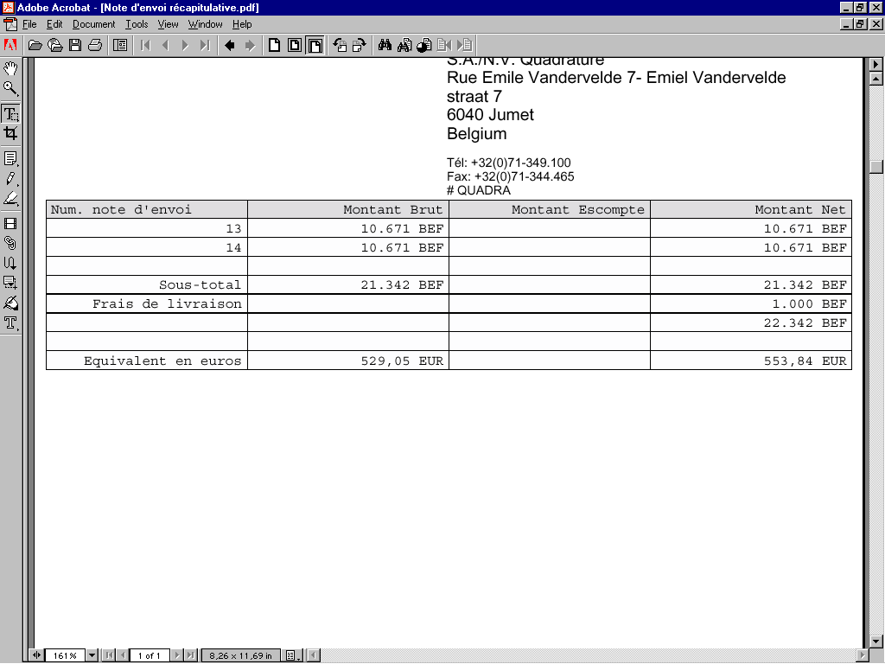

Versie 4.1.11 | 30/12/2000
Gewijzigde tafels |  | Nieuwe tafels | Gewijzigde index
 |  | Geen enkel nieuwe tafel | Geen enkel wijziging
Onderhoud :
Nota’s:
Herinnering: Met de invoer van parameters in WinPro.ini is het mogelijk kolommen te activeren of niet. Deze wijziging voegt volgende mogelijkheid toe :
- een kolom EENHEIDSPRIJS te activeren of niet,
- bij de totalen van de factuur TOTAAL GEWICHT te activeren of niet,
- bij het tabblad ‘raam’ kolom ‘systeem’ de commentaar te activeren of niet.

[Invoice]
; 1 = activer - 0 = désactiver
ColumnFrame=1
ColumnQuantity=1
ColumnSystem=1
ColumnColor=0
ColumnSize=1
ColumnUnitPrice=1
ColumnPrice=1
ColumnWeight=0
PrintTotalWeight=0
CommentSys=1

Versie 4.1.10 | 15/12/2000
Gewijzigde tafels |  | Nieuwe tafels | Gewijzigde index
 |  | Geen enkel nieuwe tafel | Geen enkel wijziging
Onderhoud :

Versie 4.1.9 | 1/12/2000
Gewijzigde tafels |  | Nieuwe tafels | Gewijzigde index
ArtCde.dbf  DateAcp, C, 8 : Datum waarop het voorschot gefactureerd  wordt |  | Geen enkel nieuwe tafel | Geen enkel wijziging
- Voorschotten : Een nieuw tabblad wordt toegevoegd in Bestelling tussen tabblad Prijs en actie.
Hier kunnen de verschillende gefactureerde voorschotten worden ingevoerd. Daarvoor gebruikt U de velden ‘omschrijving’, ‘datum’, ‘bedrag’ en ‘factuur’. Geen wijziging is mogelijk Wanneer de staat van bestelling ‘Bevestiging goedkeuren’ is.
Deze voorschotten worden op eindfactuur vermeld.

Versie 4.1.8 | 15/11/2000
Gewijzigde tafels |  | Nieuwe tafels | Gewijzigde index
Geen tafel |  | Geen enkel nieuwe tafel | Geen enkel wijziging
- Release van onderhoud

Versie 4.1.7 | 1/11/2000
Gewijzigde tafels |  | Nieuwe tafels | Gewijzigde index
Geen tafel |  | Geen enkel nieuwe tafel | Geen enkel wijziging
- Release van onderhoud

Versie 4.1.6 | 15/10/2000
Gewijzigde tafels |  | Nieuwe tafels | Gewijzigde index
AccOuvr.dbf  NumOuvrant, N, 3, 2 : Omzetting in veld numeriek type |  | Geen enkel nieuwe tafel | Geen enkel wijziging
- Opschrift bestelling voor leverancier: Lay-out van dit opschrift wordt ingegeven in menu Instelling | Parameters document…, tabblad ‘Opschrift bestelling bij leveranciers’

Versie 4.1.5 | 1/10/2000
Gewijzigde tafels |  | Nieuwe tafels | Gewijzigde index
Vitrage.dbf  SupplMin, N, 10, 2 : minimaal supplement op tarief verkoopsprijs  CodeFou, C, 16 : beglazingscode bij de leverancier  Panneau.dbf  SupplMin, N, 10, 2 : minimaal supplement op tarief verkoopsprijs  Croisill.dbf  CodeFou, C, 16 : beglazing code bij de leverancier  Commande.dbf  TotConf, N, 15, 2 : bevestigd totaal |  | CmpDC.dbf | Geen enkel wijziging
- Voorselectie van de velden ‘elk 10cm afronden’, ‘RAL afval berekenen’, ‘RAL afval verdelen’: De staat van deze aan te kruisen velden die in Bestelling | prijs zijn kan vooraf bepaald worden. Daarvoor worden in WinPro.ini sectie [Customer Order] volgende lijnen toegevoegd
Round up = x ; elk 10 cm afronden
RAL Cutoffs = x ; RAL afval berekenen
RAL Distribution = x ; RAL afval verdelen
In ieder geval wordt ‘x’ door “1” vervangen als dit veld moet aangekruist worden of door “0” vervangen als dit veld leeg moet blijven.
- Berekening van het disconto: Het disconto wordt bij verstek op het bedrag BTW exclusief berekend. Het is nu mogelijk het disconto op het bedrag BTW inclusief te berekenen. Daarvoor wordt in WinPro.ini sectie [VAT] volgende lijn toegevoegd:
Escompte HTVA=0
- Totalen van klantendocumenten: Het algemene totaal wordt onderstreept en groter gemaakt om de nadruk erop te leggen.
- Waarde in euro: Op de documenten waar een totaal bedrag en de tegenwaarde in Euro verschijnen wordt een tekst toegevoegd. Deze bepaalt dat het om een adviesprijs gaat. Deze tekst kan in menu Gegevens|Vertalingen aangepast worden.
- Etiketten voor optimalisatie: In menu Instelling|Parameters documenten, tabblad Optimalisatie is het mogelijk op de etiketten de maten van het frame af te drukken.
- Beglazingen en kruishouten: Er is een nieuw veld om de code van beglazing of kruishout bij de leverancier op te slaan. Deze velden worden gebruikt om eventueel de bestellingen elektronisch op te sturen.
- Beglazingen en platen: Er is een nieuwe notie: minimaal supplement toegepast in twee gevallen: verhoging van de prijs/m² of in tabel verbonden met de vleugel (tabblad Vleugel | Tarief).
- Vergelijkende lijst offertes/bestellingen: In menu Bestelling | Lijst van lopende zaken | Vergelijkende lijst offertes/bestellingen hebt U de mogelijkheid voor een bepaalde periode een vergelijkende lijst van offertes en bestellingen per vertegenwoordiger te krijgen (scherm en papier). Deze lijst omvat per vertegenwoordiger het aantal offertes, de totale waarde ervan, het aantal van bevestigde en goedgekeurde bestellingen, de totale waarde ervan. Deze lijst werkt slechts met de module ‘productiebeheer’.
- Nieuwe variabelen: In de vleugels en kaders maakt WinPro nu 2 variabelen aan : posities links en beneden van iedere vleugel. De namen ervan zijn PositionBas en PositionGauche.

Versie 4.1.4 | 1/9/2000
Gewijzigde tafels |  | Nieuwe tafels | Gewijzigde index
Geen enkel nieuwe tafel |  | Geen enkel nieuwe tafel | Geen enkel wijziging
- Release aanpassing: geen belangrijke wijziging

Versie 4.1.3 | 1/8/2000
Gewijzigde tafels |  | Nieuwe tafels | Gewijzigde index
Det1Bibl.dbf  Comment, M : Commentaar voor de klant  Comment2, M : Commentaar voor de fabricatie  Commande.dbf  MemoPrix, N, 1 : = 1 als de prijzen van de bestelling opgeslagen worden |  | Geen enkel nieuwe tafel | Geen enkel wijziging
- Bibliotheek : Voor ieder raam van de bibliotheek kan nu een tekst opgeslagen worden. Een tekst is bestemd voor de klant, een andere voor de fabricatie. Deze teksten verschijnen in de bestelling wanneer U uit de bibliotheek een raam terugkrijgt.
- Prijs van offertes: Op aanvraag kan WinPro nu de prijs van offertes opslaan om gedurende de behandeling van de offerte of de bestelling deze prijzen te bewaren.
Wanneer de bestelling gewijzigd wordt vraagt WinPro bij de opname van de nieuwe versie indien de vooraf berekende prijzen moeten bewaard worden of niet. Het is vanzelfsprekend geldig indien deze prijzen al opgeslagen worden. Bij de eerste afdruk van een offerte vraagt WinPro indien de prijzen moeten opgeslagen worden. Bij de latere afdruk vraagt WinPro indien de prijzen opnieuw moeten berekend worden. Zo ja, vraagt WinPro indien de nieuwe versie moet opgeslagen worden.

Versie 4.1.2 | 17/7/2000
Gewijzigde tafels |  | Nieuwe tafels | Gewijzigde index
ArtCde.dbf  Distance01, N, 7, 2 : Gevouwen plaatijzer – positie van iedere plooi  Distance02, N, 7, 2  Distance03, N, 7, 2  Distance04, N, 7, 2  Distance05, N, 7, 2  Distance06, N, 7, 2  Distance07, N, 7, 2  Distance08, N, 7, 2  Distance09, N, 7, 2  Distance10, N, 7, 2  Angle01, N, 5, 0 : Gevouwen plaatijzer – hoek van iedere plooi  Angle02, N, 5, 0  Angle03, N, 5, 0  Angle04, N, 5, 0  Angle05, N, 5, 0  Angle06, N, 5, 0  Angle07, N, 5, 0  Angle08, N, 5, 0  Angle09, N, 5, 0  Angle10, N, 5, 0 |  | Geen enkel nieuwe tafel | Geen enkel wijziging
- Gevouwen plaatijzer: Gevouwen plaatijzer worden nu ingevoerd in het tabblad Gevouwen plaatijzer in het venster ‘bestellingen’. Het plaatijzer te vouwen wordt vooraf bepaald als Artikel (menu Gegevens), Profielen, en Plaatijzer te vouwen (menu Techniek)

Versie 4.1.1 | 3/7/2000
Gewijzigde tafels |  | Nieuwe tafels | Gewijzigde index
Systeme.dbf  CorrUsg, N, 1 : Automatische verbetering van bewerkingen op  korte segmenten van rechte verbindingen.  Client.dbf  Fourn.dbf  Repres.dbf  Societe.dbf  Email, M, 512 : Adres Email  Url, M, 512 : Adres Internet |  | Palette.dbf  Chauffeur.dbf  HistoPal.dbf | Geen enkel wijziging
- Import / Export Offerte en bestelling per E-mail: Indien Internet op uw computer geïnstalleerd is kunt U nu offertes en bestellingen te importeren en te exporteren. Als deze optie geactiveerd werd hebt U de keuze tussen « per disket » of « per E-mail »wanneer U de knop “importeren” of “exporteren” drukt. Indien U de optie E-mail bij een export kiest zal de geselecteerde offerte of bestelling ten eerste in een voorlopig bestand gekopieerd worden. Dit wordt met de sleutel Export in de sectie LastPath van het bestand WinPro.ini. bepaald. Dan wordt het E-mail systeem door WinPro gestart en het opgeslagen bestand wordt eraan verbonden. Het adres van de bestemmeling is dit dat in de tafel maatschappij vermeld is indien export vanaf WinProD (offerte) gemaakt wordt. Het adres van de bestemmeling is dit dat in het tabblad klant van de offerte of bestelling vermeld is indien export vanaf WinPro gemaakt wordt.. Indien een vertegenwoordiger vermeld wordt zal deze ook een kopie per E-mail ontvangen. Het onderwerp van het bericht is dit dat in de sleutel SubjectImEx in de sectie E-mail van het bestand WinPro.ini. vermeld wordt. Om te importeren zoekt WinPro bij verstek in de « In box » de nog niet gelezen E-mail waarvan het onderwerp in de sleutel SubjectImEx in de sectie E-mail van het bestand Winpro.ini vermeld wordt. De verbonden bestanden wordt in een voorlopig bestand geplaatst en een lijst ervan wordt aan de gebruiker voorgesteld. Zoals voor het exporteren blijven de tussenkopieën van bestanden in boven vermeld bestand. De gebruiker moet zelfs deze bestanden beheren. Modulus Import/Export is afzonderlijk beschikbaar. De gebruiker beheert zelf deze bestanden. Deze modulus wordt gestart met de sleutel Enable van de sectie E-mail in het bestand Winpro.ini en met de installatie van DLL « wpcomm.dll ».
Voorbeeld van Winpro.ini
[LastPath]
Export=C:\TEMP
Import=C:\TEMP
[Email]
Enable=1
SubjectImEx=Winpro (Im)(Ex)port
- Automatische verbetering van de bewerkingen: WinPro kan nu automatisch op de kaderprofielen met rechte verbindingen de bewerkingen verbeteren, op het kortere kader. Deze mogelijkheid is vooral voor het aluminium systeem bestemd. Om deze te starten kruist U in de bepaling van ieder systeem het nieuwe veld « verbetering van bewerkingen op rechte verbindingen ».
Opgelet! Dat betreft slechts de bewerkingen die uit andere componenten dan het kader voortkomen. De bewerkingen die uit het kader voortkomen worden door deze wijziging niet betreft.
- Beheer van vervoerpalletten: WinPro stelt nu een optionele modulus voor. Deze beheert het volgen van vervoerpalletten.

Versie 4.1.0 | 23/6/2000
Gewijzigde tafels |  | Nieuwe tafels | Gewijzigde index
Client.dbf  Email, M : Adres e-mail  Url, M : Adres URL  Fourn.dbf  Email, M : Adres e-mail  Url, M : Adres URL  Repres.dbf  Email, M : Adres e-mail  Url, M : Adres URL  Societe.dbf  Email, M : Adres e-mail  Url, M : Adres URL |  | Geen enkel nieuwe tafel | Profil.cdx  ProfChut.cdx
- Uitbreiding van de programmeertaal: de programmeertaal van WinPro heeft nu twee nieuwe mogelijkheden: de tabel en de functie Toepassen.
Tabel : Een tabel is een variabele die onder een zelfde naam verschillende waarden kan opslaan. Om iedere waarden te bereiken worden de naam van de variabele en het gewenste waardenummer tussen haakjes vermeld. (b.v. : angle[3] : U bereikt de derde waarde van de variabele « angle (hoek) »). Om een tabel aan te maken schrijft U de naam ervan gevolgd ten eerste door ‘:’ , dan door het aantal elementen dat de tabel kan bevatten. Indien U wenst dat de tabel andere afmetingen heeft geeft U deze eenvoudig. De in de tabel vermelde waarden zullen bewaard worden. Bij voorbeeld:
# een variabele ‘angle’ (hoek) aanmaken die 4 waarden kan omvatten.
angle : 4
# de 4 waarden hebben dezelfde waarde
angle := 90
# een bepaalde waarde aan het derde element geven
angle[3] := 45
# de maten van de tabel ‘angle’ aanpassen zodat er 6 elementen zijn.
# De nieuwe elementen zijn gelijk aan nul.
angle : 6
# het tweede element in een enkel variabele terugkrijgen
angle1 := angle[2]
De tabel bevat ten hoogste 32767 elementen. Het elementnummer en het aantal elementen om een tabel aan te maken kunnen een of ander aritmetische uitdrukkingen zijn
Functie Appliquer: Vanaf een enkele formule kunt U met WinPro verschillende elementen genereren. Het is met name nuttig voor de profielen wanneer verschillende lengten voor een zelfde profiel moeten gegenereerd worden. De syntaxis is heel eenvoudig: U hoeft slechts op een lijn het woord ‘Appliquer’ te vermelden. De nodige waarden worden dan door WinPro opgeslagen en de uitvoering van de formule gaat door
- Sneehoeken : Er wordt besloten volgende specifieke sneeën zo voor te stellen: snee in ‘V’ (gelaste tussenstijlen) of met gedeeltelijk verstek. De sneeën in ‘V’ worden met een hoek van 300° voorgesteld; de sneeën met gedeeltelijk verstek worden met een hoek van 200 of 250° voorgesteld naargelang de kant waarop het verstek wordt gemaakt. .
300° :
250° :
200° :
- Segmenten van kader en tussenstijlen van vleugel: WinPro geeft nu de mogelijkheid in een zelfde raam binnen en buiten slagen te hebben. WinPro berekent de stukken van kader of stijlen die tegen elkaar aan gelast zullen worden.
De lijst van segmenten die iedere kant van het raam en iedere stijl samenstellen wordt in een indexvariabele gezet. (zie hieronder) Deze indexvariabele geeft de mogelijkheid in een enige naam verschillende waarden op te slaan. Om iedere waarden te bereiken voert U een index of volgnummer in.
WinPro maakt verschillende waarden aan die de nodige aanwijzigen omvatten:
KADERS
NbSousSegments : aantal verschillende segmenten voor de berekende kant
TypeSegment : NbSousSegments: Type van ieder segment : ofwel Normal (normaal : slag naar binnen), ofwel Inverse (omgekeerd: slag naar buiten).
Assemblage1Segment : NbSousSegments en
Assemblage2Segment : NbSousSegments : omvat dezelfde waarden als de variabelen Assemblage1 en Assemblage2, behalve voor de koppeling tussen 2 segmenten. In dit geval omvat de waarden de waarde ‘EntreSegment’.
dimSegment : NbSousSegments : Deze tabel omvat de lengte van ieder segment.
TUSSENSTIJLEN
NbSousSegments : aantal verschillende segmenten voor de berekende kant
typesegment: NbSousSegments: Type van ieder segment: TNormal (normaal: de 2 slagen naar binnen), TInverse (omgekeerd: de 2 slagen naar buiten), ZNormal (normaal: slag links of boven naar binnen, de andere naar buiten), ZInverse (omgekeerd: slag rechts of beneden naar binnen, de andere naar buiten.
Angle1Segment : NbSousSegments en
angle2segment: NbSousSegments : omvat dezelfde waarden als de variabelen Angle1 et Angle2, behalve voor de koppeling tussen 2 segmenten. In dit geval omvat de waarden naargelang de waarden 200, 250 of 300.
dimsegment: NbSousSegments : Deze tabel omvat de lengte van ieder segment.
Hieronder vindt U een voorbeeld voor kaders:
Voorbeeld 1 : kader :
Openingen naar buiten:
soudure := 3
si nbSousSegments = 1 et typeSegment[1] = 0
quantite := 1
longueur := dimension + 6
sinon
a1 := angle1
a2 := angle2
i := 1
repeter tant que i <= nbSousSegments
si typeSegment[i] = normal
quantite := 1
longueur := dimSegment[i]
# Het is noodzakelijk dat WinPro het gekozen segmentnummer
# kent om correct doorsneden en bewerkingen te genereren
numeroSegment := i
si assemblage1Segment[i] = entreSegments
angle1 := 200
longueur += soudure
sinon si assemblage1Segment[i] = onglet
angle1 := a1
longueur += soudure
sinon si audessusvide
angle1 := 300
longueur += 46 + soudure
fin si
si assemblage2Segment[i] = entreSegments
angle2 := 200
longueur += soudure
sinon si assemblage2Segment[i] = onglet
angle2 := a2
longueur += soudure
sinon si audessusvide
angle2 := 300
longueur += 46 + soudure
fin si
Appliquer
quantite := 0
fin si
i += 1
fin repeter
fin si

Voorbeeld 2 : tussenstijlen
Voor stijlen met 2 binnen slagen
soudure := 3
i := 1
repeter tant que i <= nbSousSegments
si typeSegment[i] = Tnormal
longueur := dimSegment[i]
quantite := 1
angle1 := angle1segment[i]
angle2 := angle2segment[i]
numeroSegment := i
si i = 1 et angle1 = 90 et non acoteporte et non acotevide
angle1 := 300
fin si
si i = nbsoussegments et angle2 = 90
angle2 := 300
fin si
si angle1 = 300
longueur += 34
fin si
si angle2 = 300
longueur += 34
fin si
si angle1 >= 200
longueur += soudure
fin si
si angle2 >= 200
longueur += soudure
fin si
appliquer
quantite := 0
fin si
i += 1
fin repeter
Voorbeeld van rekening :
